Előterjesztés száma: 161/2022.
ELŐTERJESZTÉS
a Képviselő-testület
2022. július 7. napján tartandó rendes ülésére
Előterjesztés tárgya: | Fót, 0101-es Barackos kertvárosias lakóterület szabályozása
Előterjesztő: | Dr. Vass György  polgármester
Készítette: | Jámbor László főépítészi munkatárs
Törvényességért felelős: | dr. Mihályi Zsolt Apor  jegyző
Szakmai szempontból ellenőrizte: | Haszpra Éva Csilla  főépítész
Pénzügyi, gazdasági szempontból ellenőrizte: | dr. Kanti Gábor  Gazdasági osztályvezető
Jogi, törvényességi szempontból ellenőrizte: | Katonáné dr. Ulrich Zsuzsanna szabályozási referens
Tárgyalja: | PJGB
Egyeztetve, tájékoztatva: | -
Javasolt meghívott: | -
A határozati javaslat elfogadásához szükséges szavazattöbbség: | - egyszerű szavazattöbbség  - minősített szavazattöbbség
Az előterjesztés zárt kezelését kérjük | - igen  - nem
Tisztelt Képviselő-testület!

I. Előzmények:

A Fóti Barackos Egyesület 2022. áprilisi közgyűlésén elfogadta a tervező javaslatát, miszerint a tárgyi területet a hatályos szabályozási tervben délnyugati és délkeleti oldalról határoló utat (szabályozási szélesség 22 méter) és az útról megközelíthető telkek területének felhasználására új szabályozási tervet készít annak érdekében, hogy az építési telkek beépítése megkezdhető legyen.

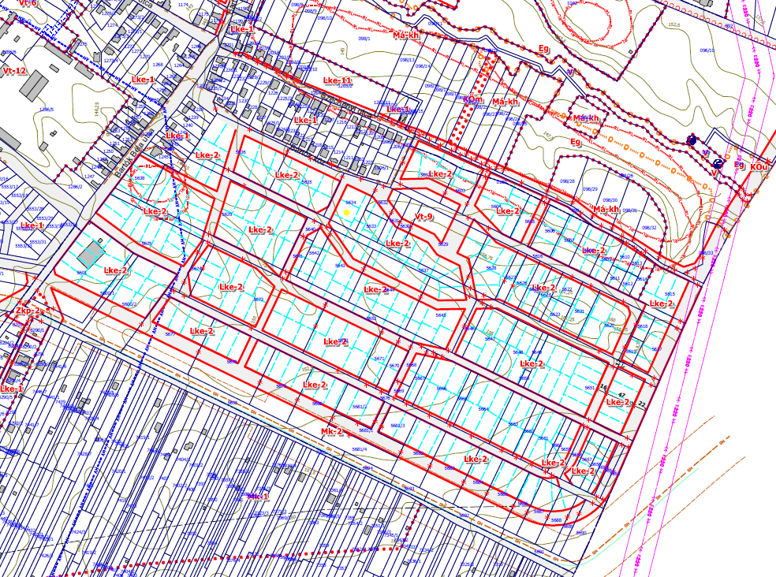

A tervezési munka elvégzésére ajánlatot kértünk az OBELISZK Stúdió Kft. (H-1056 Budapest, Belgrád rakpart 12. III./1a) ügyvezetőjétől. Ez a tervezőiroda foglalkozik Fót város településrendezési eszközeinek módosításával teljes eljárásban, így a szükséges alapadatok rendelkezésére állnak.

II. A döntéshez szükséges információk, tájékoztatások:

Tervező ajánlatát előterjesztésünkhöz mellékelem (1. melléklet).
A tervművelet célja Fót hatályos településszerkezeti tervén kertvárosias lakóterület területfelhasználási egységbe sorolt terület újra szabályozása, a 22 m szélességű elkerülő út felülvizsgálatával és a beépítésre szánt terület kiterjesztésével a gázvezeték védőtávolságáig.
Az elkerülő út évekkel ezelőtt azért került ilyen szélességgel kiszabályozásra, hogy a Déli Iparterületről érkező gépjárműforgalom a lakóterület-, és ezen belül a városközpont érintése nélkül hagyja el a várost Mogyoród felé. Az elkerülő út megépítésének finanszírozására sem az Önkormányzat, sem a fejlesztők részéről reális esély nincs, ezért szükséges a szabályozási terv erre irányuló rendelkezésének felülvizsgálata. Az érintett telektulajdonosok (Barackos Egyesület) ugyancsak szükségesnek tartják a területfelhasználás hatályos terv szerinti felhasználásának felülvizsgálatát.

A fentiek alapján a következő határozati javaslatot terjesztem a Tisztelt Képviselő-testület elé.

III. Határozati javaslat:

…/2021.(IX.2.) KT-határozat

1./ Fót Város Önkormányzat Képviselő-testülete a Fót, 0101-es Barackos kertvárosias lakóterület újra szabályozása tárgyú 1. mellékleteként csatolt tervezői ajánlat tartalmát megismerte, az abban foglalt vizsgálati megállapításokat elfogadja, és felhatalmazza a Polgármestert a tervezési szerződés megkötésére.

Felelős: polgármester
Határidő: 2022. július 15.

Jogszabályi hivatkozás:
- a településfejlesztési koncepcióról, az integrált településfejlesztési stratégiáról és a településrendezési eszközökről, valamint egyes településrendezési sajátos jogintézményekről szóló 314/2012. (XI.8.) Korm. rendelet,

Az előterjesztés mellékletei:
- melléklet: ajánlat

